Жесты судей в волейболе (в картинках)
Судьи должны показывать официальными жестами причину их свистка (характер ошибки, зафиксированной свистком, или цель разрешенного перерыва). Жест должен выдерживаться некоторое время и, если он показывается одной рукой, то рука соответствует стороне команды, которая сделала ошибку или запрос.
Линейные должны показывать официальными сигналами флагом характер зафиксированной ошибки и выдерживать сигнал некоторое время.

Официальные жесты судей
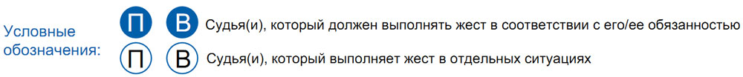
- Разрешение подавать
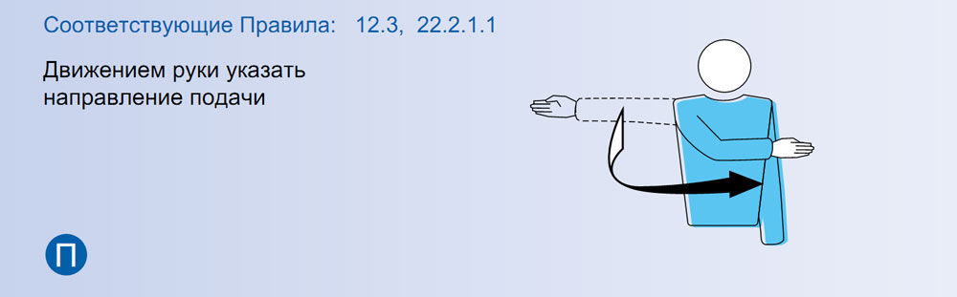
1-й судья разрешает подачу после проверки того, что обе команды готовы играть, и подающий владеет мячом.
- Подающая команда
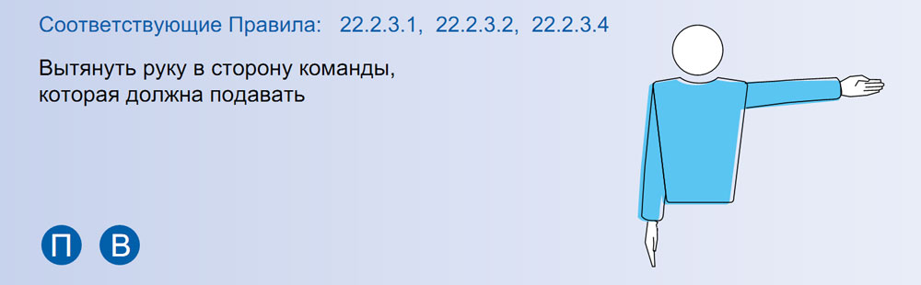
Если ошибка зафиксирована свистком 1-го судьи, он должен показать в следующем порядке:
  - команду, которая будет подавать
  - характер ошибки
  - игрока(ов), совершившего ошибку (при необходимости)
Если ошибка зафиксирована свистком 2-го судьи, он должен показать:
  - характер ошибки
  - игрока(ов), совершившего ошибку (при необходимости)
  - команду, которая будет подавать, вслед за жестом 1-го судьи
- Смена площадок
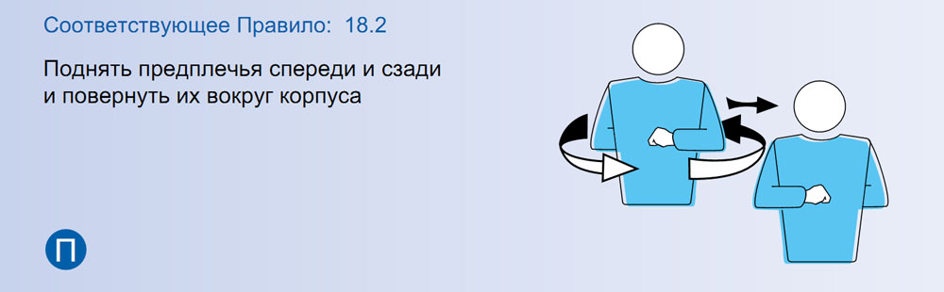
После каждой партии команды меняются площадками, за исключением решающей партии
В решающей партии, как только лидирующая команда набирает 8 очков, компанды без задержки меняются площадками, и позиции игроков остаются теми же.
Если смена не была сделана по достижении лидирующей командой 8 очков, она должна быть произведена сразу, как только выявлена эта погрешность. Счет, достигнутый к моменту, когда такая смена производится, остается тем же
- Тайм-аут
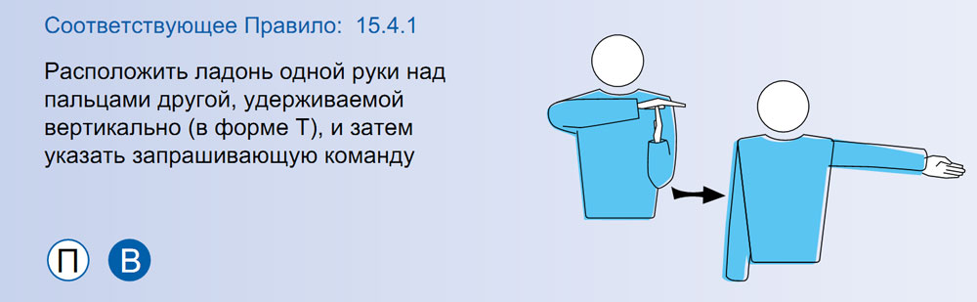
Запросы тайм-аута должны осуществляться показом соответствующего жеста, когда мяч находится вне игры и до свистка на подачу. Все запрашиваемые тайм-ауты длятся 30 секунд.
На ФИВБ, Мировых и Официальных Соревнованиях обязательным является использование зуммера и затем жеста для запроса тайм-аута.
- Замена
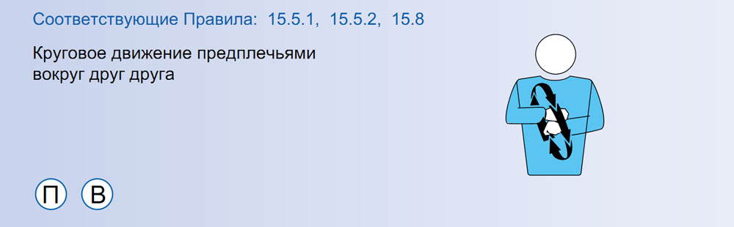
Замена является действием, которым игрок, иной чем Либеро или замещенный им/ею игрок, после записи секретарем, входит в игру, чтобы занять позицию другого игрока, который должен покинуть площадку в этот момент.
Когда замена является вынужденной вследствие травмы игрока, находящегося в игре, она может сопровождаться показом соответствующего жеста тренером (или игровым капитаном).
Удаленный или дисквалифицированный игрок должен быть немедленно заменен по правилам замены. Если это невозможно, команда объявляется неполной.
- Предупреждение за неправильное поведение
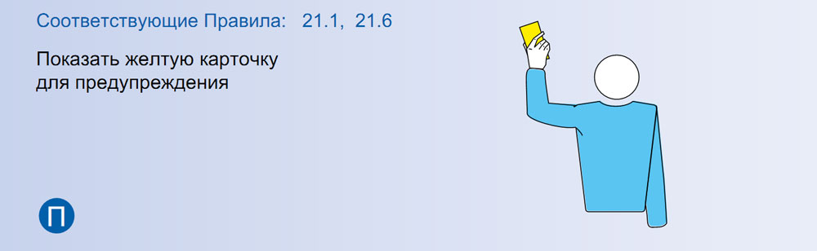
Проступки незначительного неправильного поведения не являются предметом для санкций. Обязанностью 1 го судьи является предотвращение приближения команд к уровню нарушений, за которые налагаются санкции.
Это делается в два этапа:
Этап 1: устное предупреждение через игрового капитана;
Этап 2: предъявляется ЖЕЛТАЯ КАРТОЧКА соответствующему члену (членам) команды. Это официальное предупреждение не является само по себе санкцией, но является символом того, что член команды (и команда в целом) достиг уровня наложения санкций в матче. Оно записывается в протокол, но не имеет немедленных последствий.
- Замечание за неправильное поведение
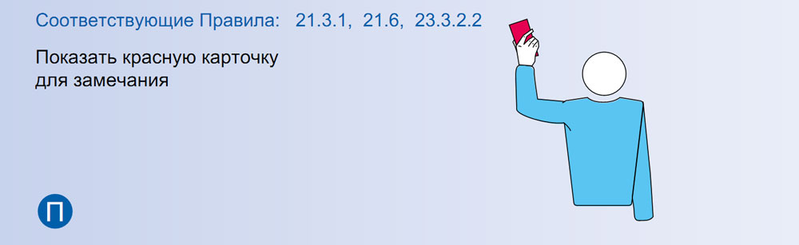
Первое грубое поведение в матче любого члена команды наказывается очком и подачей соперника.
- Удаление
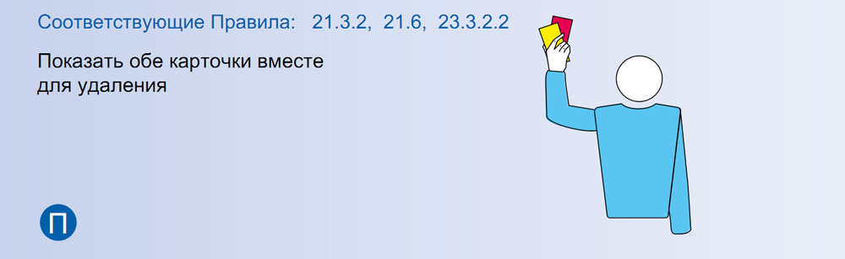
Член команды, на которого наложена санкция удаление, не должен участвовать в игре в оставшейся части партии, должен быть заменен в соответствии с правилами замены немедленно, если находится на площадке, и должен сидеть на месте для удаленных без других последствий.
Удаленный тренер теряет свое право вмешиваться в ход партии и должен сидеть на месте для удаленных.
Первое оскорбительное поведение члена команды наказывается удалением без других последствий.
Второе грубое поведение одного и того же члена команды в том же матче наказывается удалением без других последствий.
- Дисквалификация
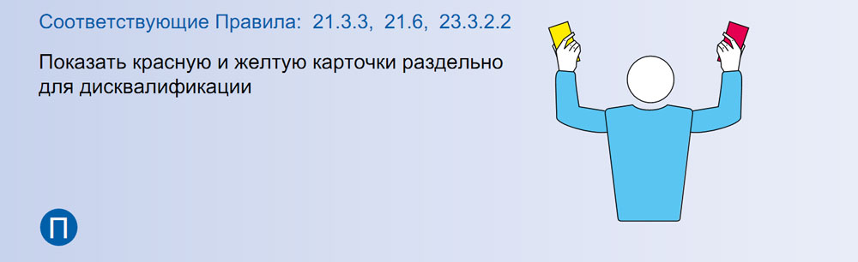
Член команды, на которого наложена санкция дисквалификация, должен быть заменен в соответствии с правилами замены немедленно, если находится на площадке, и должен покинуть Контрольную Зону Соревнования до конца матча без других последствий.
За первый случай физического нападения, или подразумеваемой или угрожающей агрессии налагается санкция дисквалификация без других последствий.
Второе оскорбительное поведение одного и того же члена команды в том же матче наказывается дисквалификацией без других последствий.
Третье грубое поведение одного и того же члена команды в том же матче наказывается дисквалификацией без других последствий.
- Конец партии (или матча)
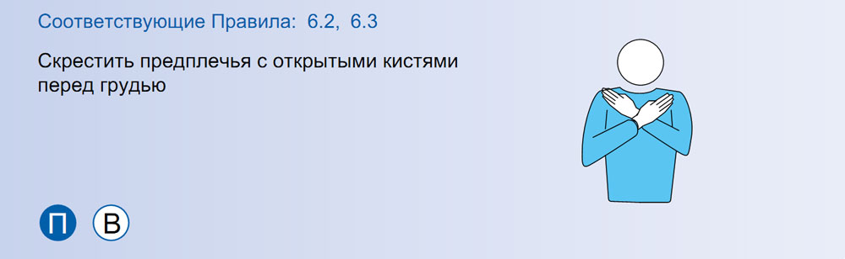
Партия, (за исключением решающей 5-й партии) выигрывается командой, которая первой набирает 25 очков с преимуществом минимум в два очка. В случае равного счета 24-24 игра продолжается до достижения преимущества в 2 очка (26-24; 27-25; …).
Победителем матча является команда, которая выигрывает
При равном счете 2-2, решающая партия 5-я играется до 15 очков и минимального преимущества в 2 очка.
- Мяч не подброшен или не выпущен при ударе на подаче
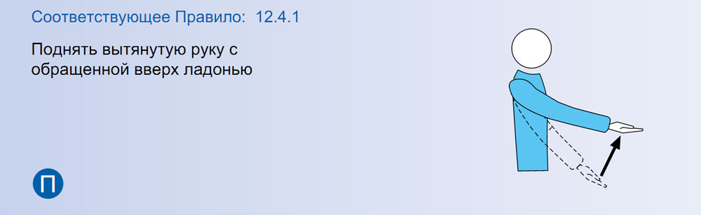
Удар по мячу должен быть нанесен одной кистью или любой частью руки после того, как он подброшен или выпущен с руки (рук).
- Задержка при подаче
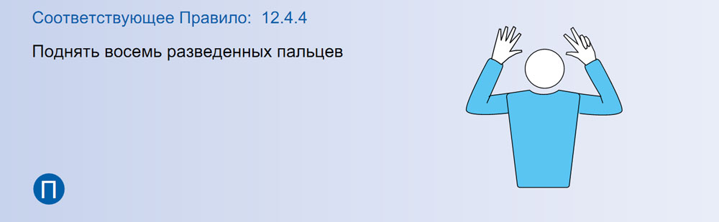
Подающий должен ударить по мячу в течение 8 секунд после свистка 1-го судьи на подачу.
- Ошибка при блокировании или заслон
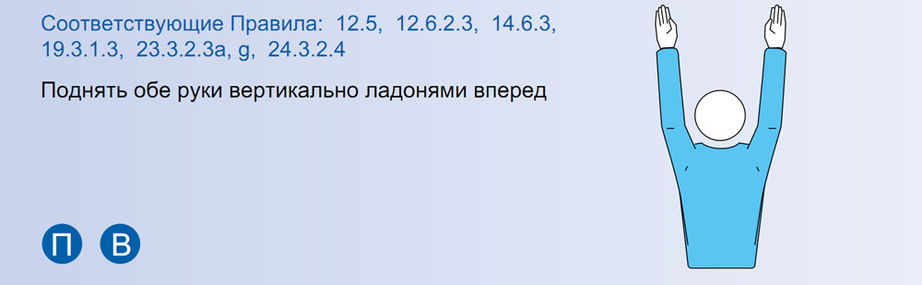
Игроки подающей команды не должны индивидуальным или групповым заслоном мешать своим соперникам видеть подающего и траекторию полета мяча.
Игрок или группа игроков подающей команды ставят заслон, размахивая руками, прыгая или перемещаясь вдоль сетки во время выполнения подачи, или образуют группу, чтобы скрыть подающего и траекторию полета мяча.
- Позиционная ошибка или ошибка при переходе
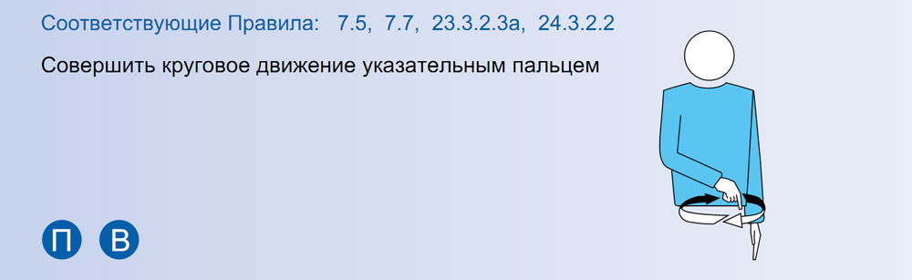
Команда совершает позиционную ошибку, если любой игрок не находится в своей правильной позиции в момент удара по мячу подающим. Включая, когда игрок находится на площадке в результате неправомерной замены.
Если подающий совершает ошибку при подаче в момент удара на подаче, ошибка подающего превалирует над позиционной ошибкой.
Если подача становится ошибочной после удара на подаче, засчитывается позиционная ошибка.
Позиционная ошибка приводит к следующим последствиям: команда наказывается очком и подачей соперника; игроки занимают свои правильные позиции.
- Мяч в «площадке»
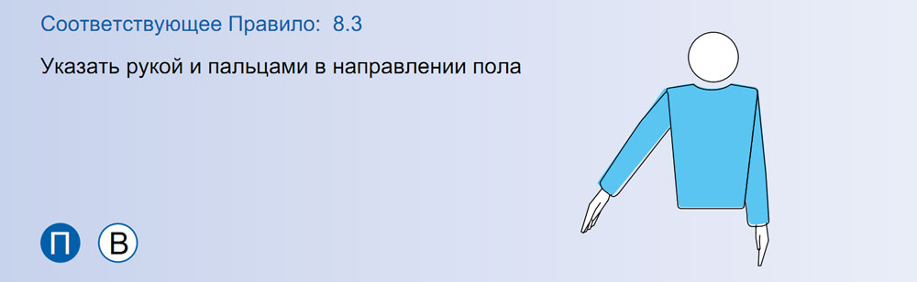
Мяч считается "в площадке", если в любой момент его контакта с полом какая-либо часть мяча касается площадки, включая ограничительные линии.
- Мяч «за»
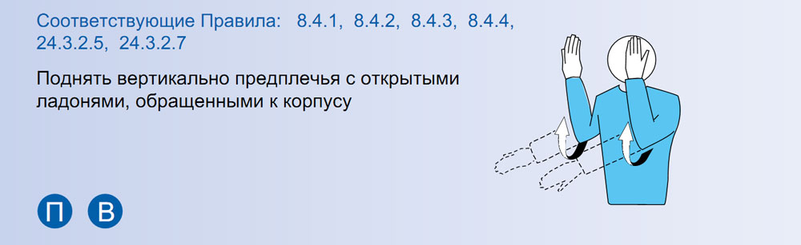
Мяч считается "за" когда:
  - часть мяча, которая касается пола, находится полностью за ограничительными линиями
  - он касается предмета за пределами площадки, потолка или не участвующего в игре человека
  - он касается антенн, шнуров, стоек или сетки за боковыми лентами
  - он пересекает вертикальную плоскость сетки частично или полностью за пределами площади перехода, исключая ситуацию Правила 10.1.2
  - он полностью пересекает нижнюю площадь под сеткой.
- Захват
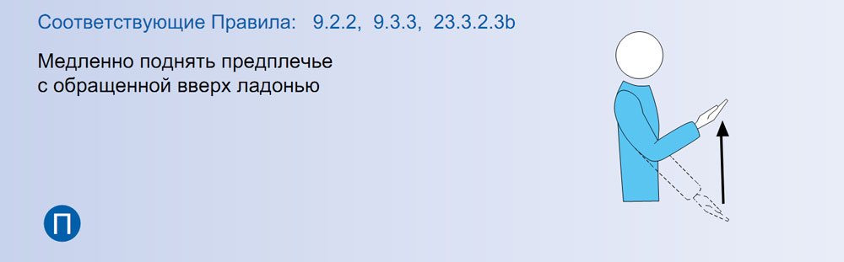
Мяч не должен быть схвачен и/или брошен. Он может отскочить в любом направлении.
мяч схвачен и/или брошен; он не отскакивает при ударе.
- Двойное касание
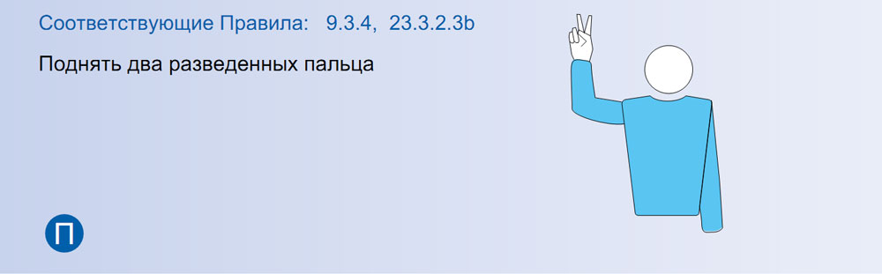
Игрок ударяет мяч дважды подряд, или мяч касается различных частей его/ее тела последовательно.
- Четыре удара
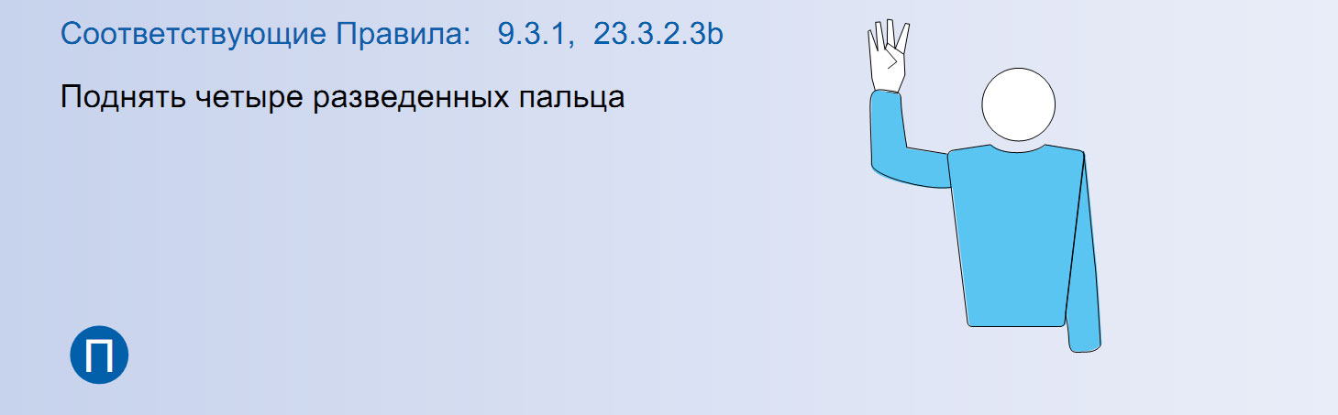
Команда касается мяча четыре раза до его возврата
- Касание сетки игроком — поданный мяч не перешел к сопернику через площадь перехода
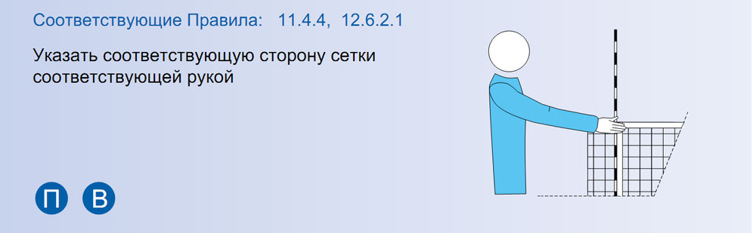
Игрок мешает игре соперника, (среди прочего):
  - касаясь сетки между антеннами или самой антенны во время его/ее игрового действия с мячом
  - используя сетку между антеннами в качестве поддержки или средства устойчивости
  - создавая несправедливое преимущество над соперником касанием сетки
  - совершая действия, которые препятствуют правомерной попытке соперника сыграть мяч.
- Касание по другую сторону сетки
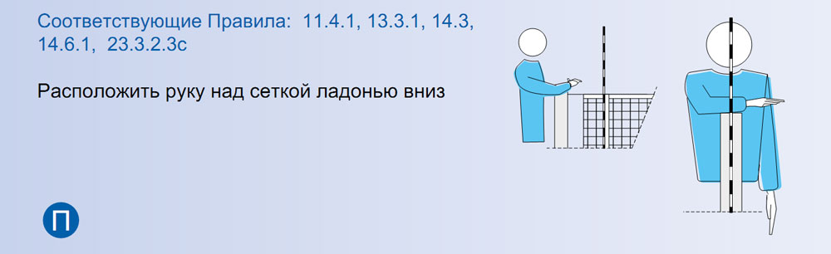
Игрок касается мяча или соперника в пространстве соперника до или во время атакующего удара соперника.
Игрок ударяет мяч в игровом пространстве противоположной команды.
При блокировании игрок может переносить кисти и руки по другую сторону сетки, при условии что это действие не мешает игре соперника. Так, не разрешено касаться мяча на стороне соперника раньше, чем соперником выполнен атакующий удар.
Блокирующий касается мяча в пространстве СОПЕРНИКА до или одновременно с атакующим ударом соперника.
- Ошибка при атакующем ударе
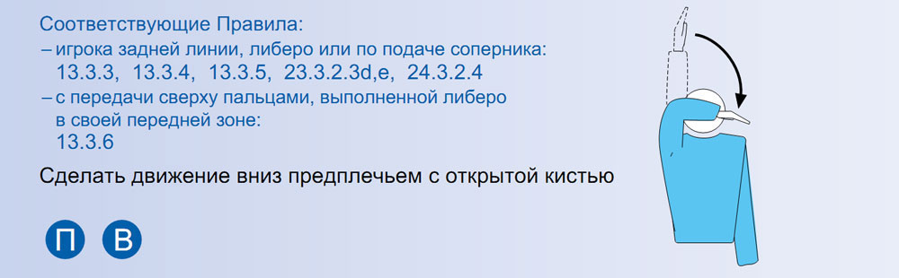
Игрок задней линии завершает атакующий удар из передней зоны, когда в момент удара мяч находится полностью выше верхнего края сетки.
Игрок завершает атакующий удар по поданному соперником мячу, когда мяч находится в передней зоне и полностью выше верхнего края сетки.
Либеро завершает атакующий удар, когда в момент удара мяч находится полностью выше верхнего края сетки.
- Переход на площадку соперника
Пересечение мячом нижней площади или Подающий касается площадки (лицевой линии) или Игрок заступает за пределы своей площадки в момент удара на подаче
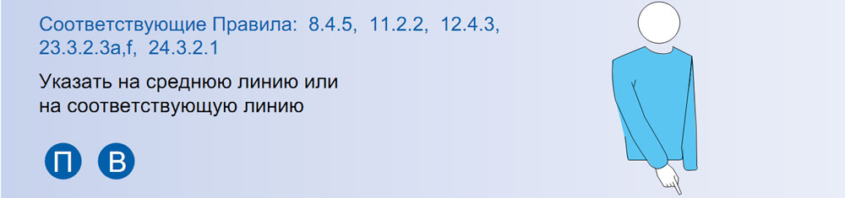
Игрок полностью пересекает нижнюю площадь под сеткой
- Обоюдная ошибка или переигровка
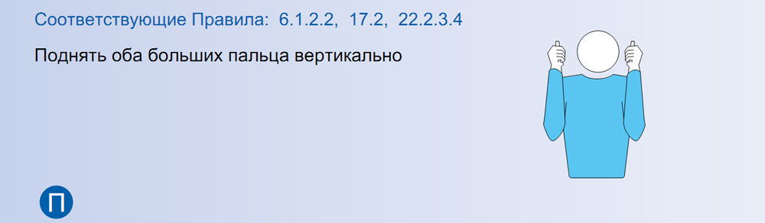
Команда совершает ошибку, выполняя игровое действие вопреки правилам (или иным образом нарушая их). Судьи оценивают ошибки и определяют последствия в соответствии с Правилами:
  - если две или более ошибки совершены последовательно, только первая ошибка принимается во внимание
  - если две или более ошибки совершены соперниками одновременно, это считается ОБОЮДНОЙ ОШИБКОЙ и розыгрыш переигрывается
- Касание мяча
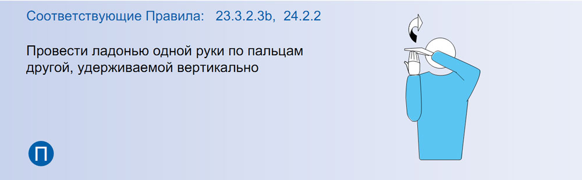
Принимать решения о ошибках в игре с мячом
- Предупреждение за задержку / замечание за задержку
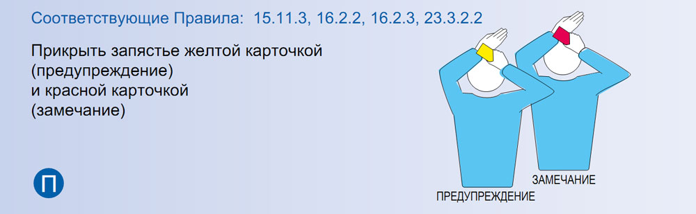
Любой дальнейший неправильный запрос той же команды в матче является задержкой
Первая задержка в матче членом команды влечет наложение санкции «ПРЕДУПРЕЖДЕНИЕ ЗА ЗАДЕРЖКУ».
Вторая и последующие задержки любого вида любым членом одной и той же команды в том же матче являются ошибкой и влекут наложение санкции «ЗАМЕЧАНИЕ ЗА ЗАДЕРЖКУ»: очко и подача соперника.

Жесты линейных судей
- Мяч «в площадке»
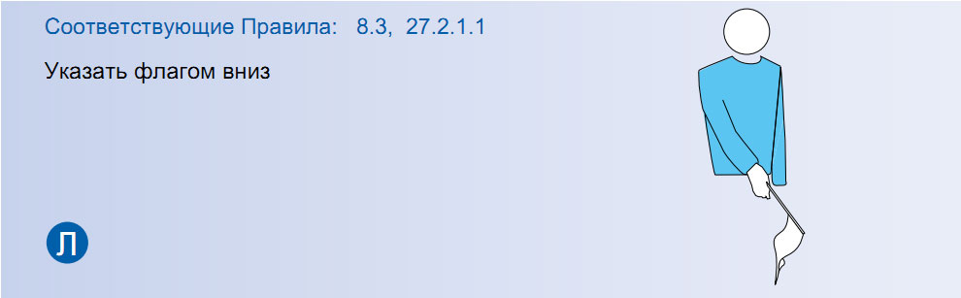
Мяч считается «в площадке», когда он касается поверхности игровой площадки, включая ограничительные линии.
- Мяч «за»
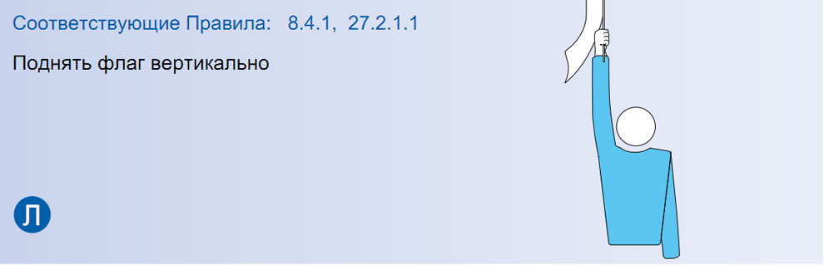
Мяч считается «за», когда:
  - часть мяча, которая касается пола, находится полностью за ограничительными линиями
  - он касается предмета за пределами площадки, потолка или не участвующего в игре человека
  - он касается антенн, шнуров, стоек или сетки за боколвыми лентами
  - он пересекает вертикальную плоскоть сетки частично или полностью за пределами площадки перехода
  - он полностью пересекает нижнюю площадь под сеткой
- Касание мяча
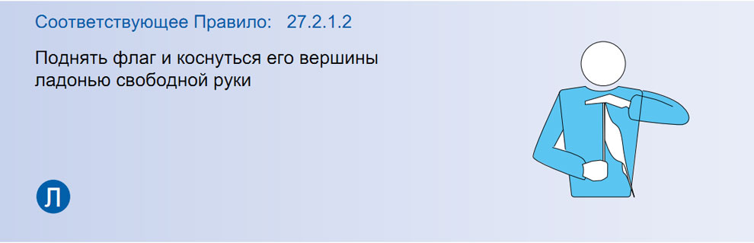
Касание мяча, ушедшего «за» от компанды, принимающей мяч.
- Ошибки площади перехода, касание мячом постороннего предмета, или заступ любого игрока при подаче
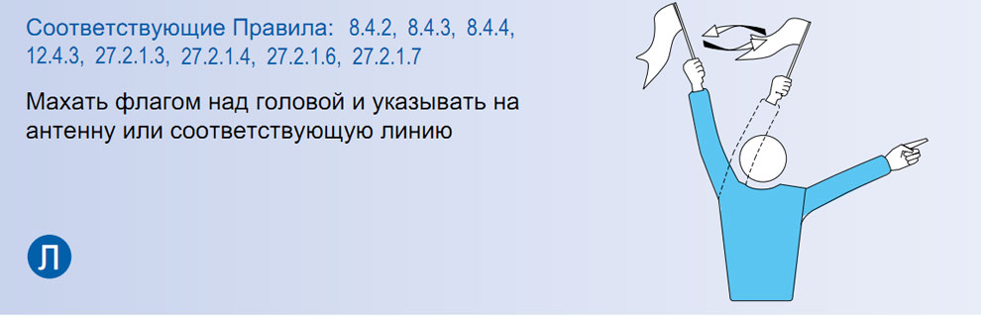
- Невозможность принятия решения
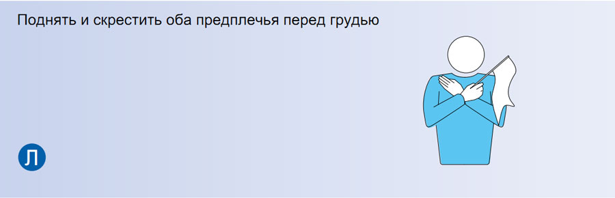
Источник: Официальные волейбольные правила 2015-2016 (Всероссийская федерация волейбола)

